Краевое государственное бюджетное специальное (коррекционное) образовательное учреждение для обучающихся воспитанников с ограниченными возможностями здоровья
«Благовещенская специальная (коррекционная) общеобразовательная школа-интернат VIII вида»

О подготовке руки к работе

Практическое пособие для учителей начальных классов

3 часть

Материал подготовил
Криволапов Сергей Иванович
учитель начальных классов
I квалификационной категории

Благовещенка, 2013

Занятие 33

- Массаж пальцев и ладоней рук грецкими орехами
(Дети катают орехи между ладонями).
- Пальчиковая гимнастика «Волшебные пальчики».
Вот помощники мои,
Их как хочешь, поверни.
Раз, два, три, четыре, пять.
Не сидится им опять.
Постучали, повертели
И работать расхотели.
(Дети отдельно массируют каждый пальчик той руки, которой пишут, приговаривая при этом слова).
Этот пальчик хочет спать.
Этот пальчик прыг в кровать.
Этот рядом прикорнул.
Этот пальчик уж уснул.
А другой давненько спит.
Кто у нас еще шумит?
(Далее каждой строчке соответствует движение, о котором в ней говорится).
Тише, тише не шумите.
Пальчики не разбудите.
Утро ясное придет,
Солнце красное взойдет.
Станут птички распевать,
Станут пальчики вставать.
Просыпайся детвора!
В школу пальчикам пора!
4. Складывание листа бумаги в разных направлениях.
5. Подвижная игра «Собери предметы»
(Дети собирают различные предметы, разбросанные по полу в классе).
6. Работа в прописях (образец 33).
Задание: Что делает ежик?
Обведи и раскрась картинку.
Продолжи узор до конца строки.

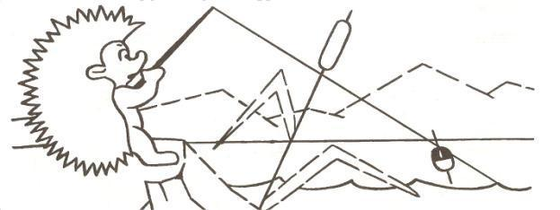

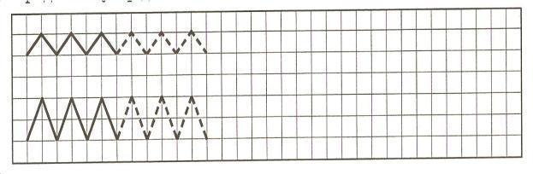

Занятие 34

- Массаж ладоней пальцев рук щеткой – ежиком.
- Пальчиковая гимнастика «Вот все пальчики мои».
Вот все пальчики мои,
(Повороты кистей рук).
Их, как хочешь поверни, поверни –
(Хлопок перед собой, легкий хлопок по столу, повторить повороты кистей рук).
И вот этак, и вот так,
(Руки перед грудью, пальцы в «замок»).
Не обидятся никак.
(Руки вперед, ладони вперед).
Раз, два, три, четыре, пять,
(Круговые движения кистями, пальцы в «замок» («моторчик»).)
Не сидится им опять.
(Встряхивающее движение кистями рук).
Постучали,
(Постучать пальцами друг о друга).
Повертели
(Повороты кистей рук).
И работать захотели.
(Встряхивающее движение кистями рук).
Дали ручкам отдохнуть,
(Встряхивающие движения согнутыми руками).
А теперь обратно в путь.
(Положить руки на стол).
- Игра «Бирюльки» (различные мелкие фигурки и крючок с деревянной ручкой, которыми дети вытаскивают по одной бирюльки из коробки).
- Подвижная игра «Прокати мяч».
(Дети попарно сидят на полу, раздвинув ноги, и прокатывают друг другу мяч).
- Работа в прописях (образец 34).
Задание: Раскрась картинку.
Нарисуй фигурку.
Надо заштриховать их так, как показано.

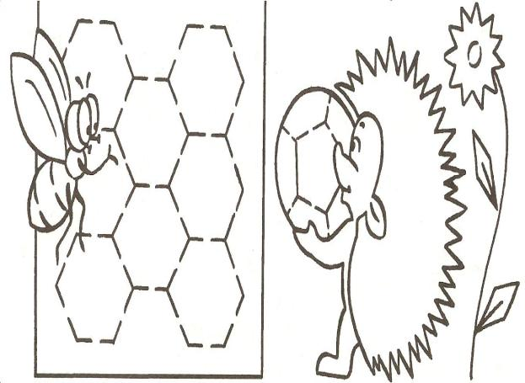

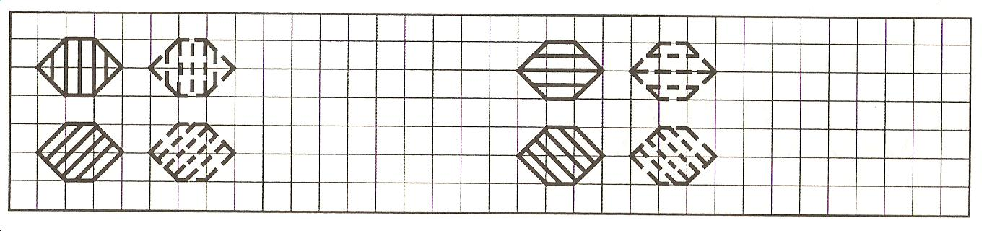

Занятие 35

- Массаж пальцев рук «Колодец».
(В банку или ведро заполняют семенами фасоли или гороха, туда же кладут мелкие игрушки. Дети опускают руку в банку, нащупывают игрушку и достают ее).
2. Пальчиковая гимнастика «Елка».
Елка быстро получается,
Если пальчики сцепляются.
Локотки ты подними,
Пальчики ты раздели.
(Пальчики сцепляются в замок. Затем поднимаются вверх и опускаются вниз. Получается елочка).
- Выкладывание узоров из геометрических фигур.
- Подвижная игра «Ладушки».
- Работа в прописях (образец 36).
Задание: Обведи картинку и раскрась ее.
Кого увидел ежик?
Напиши палочки до конца строки.
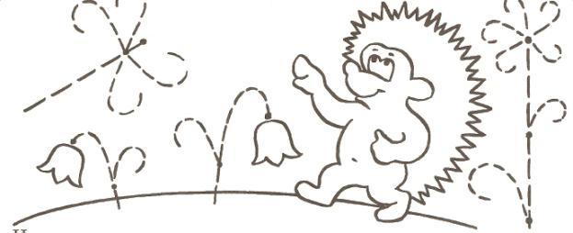

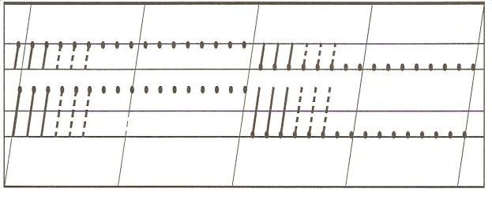

Занятие 35

- Массаж ладоней и пальцев «каштаном» (шарик с шипами).
- Пальчиковая гимнастика «Вот помощники мои».
Вот помощники мои.
(Показать пальцы).
Их, как хочешь, поверни.
(Повернуть кисти ладонями к верху и к низу).
По дорожке белой, гладкой
Скачут пальцы, как лошадки.
(пальцами провести по одной руке).
Чок, чок, чок,
Чок, чок, чок –
(Два пальца одной руки «скачут» по другой руке).
Скачет резвый табунок.
(Повторить с другой руки).
- Поделки из бумаги «Самолетик».
- Подвижная игра с мячиком на резинке.
- Работа в прописях (образец 35).
Задание: Обведи и раскрась картинку. Что помогает двигаться кораблику ежика? Продолжи узоры до конца строки.

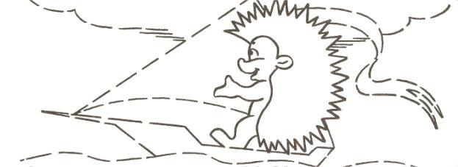
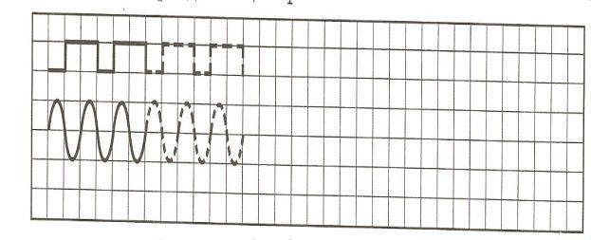

Занятие 36

- Массаж ладоней и пальцев рук семенами фасоли (семена насыпаны на поднос, дети катают их ладонями).
- Пальчиковая гимнастика «В прятки мы играть хотим».
Десять, девять,
(Хлопаем в ладоши).
Восемь, семь,
(Шлепаем о колени).
Шесть, пять,
(Хлопаем в ладоши).
Четыре, три,
(Шлепаем о колени).
Два, один.
(Хлопаем в ладоши).
В прятки мы играть хотим.
(Закрываем глаза то внутренней, то тыльной стороной ладоней).
Только надо нам узнать:
(Хлопаем на каждое слово).
Кто из нас пойдет искать.
(Топаем на каждое слово. Приседаем.)
- Поделки из проволоки (круг, квадрат, треугольник, многоугольник).
- Подвижная игра «Кто быстрее».
(К веревке, на которой отмечена середина, с двух концов привязаны палочки. Дети встают парами и накручивают веревку на палочку. Побеждает тот, кто первым веревку накрутит до середины).
5. Работа в прописях (образец 36).
Задание: Какой формы овощи и фрукты? Обведи и раскрась картинку. Нарисуй фигурки до конца строки.

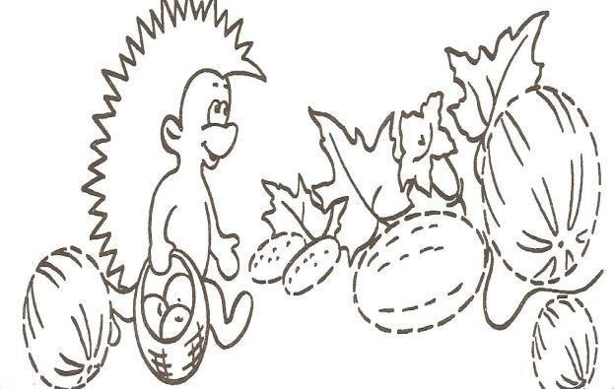

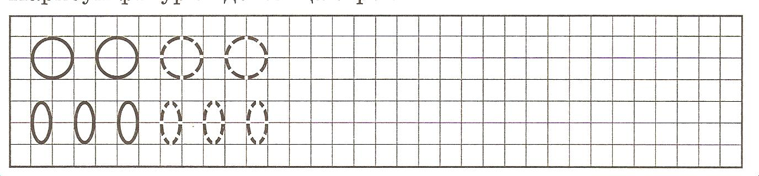

Занятие 37

- Самомассаж ладоней и пальцев рук.
- Пальчиковая гимнастика «Волшебные пальчики».
Вот помощники мои,
Их как хочешь, назови.
Раз, два, три, четыре, пять.
Не сидится им опять.
Постучали, повертели
И работать расхотели.
(Дети отдельно массируют каждый пальчик той руки, которой пишут, приговаривая при этом слова).
Этот пальчик хочет спать.
Этот пальчик прыг в кровать.
Этот рядом прикорнул.
Этот пальчик уж уснул.
А другой давненько спит.
Кто у нас еще шумит?
(Далее каждой строчке соответствует движение, о котором в ней говорится).
- Лепка по замыслу (разминая пластилин ладонями и пальцами).
- Подвижная игра «Прокати мяч».
- Работа в прописях (образец 38).
Задание: надо заштриховать фигурку из песка так, как показано на рисунке. Допиши крючки до конца строки.
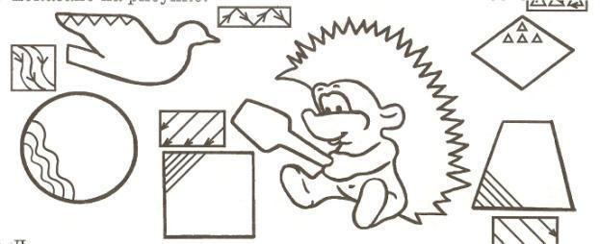
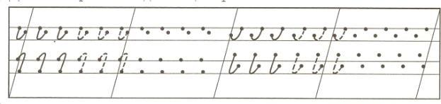

Занятие 38

- Массаж пальцев рук колечками.
- Пальчиковая гимнастика «Вышел дождик погулять».
Раз, два, три, четыре, пять!
(Хлопки на счет).
Вышел дождик погулять.
(Руки вверх – вниз).
Шел неслышно, по привычке,
(Движемся по кругу туда – обратно).
А зачем ему спешить?
(Кисти рук вверх).
Вдруг читает на табличке:
(Кисти скрещиванием – «ножницы»).
«По газонам не ходить!»
(Руки плавно вытянуть вверх).
Дождь вздохнул тихонько: «Ох!»
(Плавно опустить).
И ушел. Газон засох.
(Присесть. Закрыть голову ладошками).
- Обводка шероховатых букв или цифр пальчиками и написание их на песке.
- Подвижная игра «Мячик на резинке».
- Работа в прописях (образец 40).
Задание: На какие фигуры похожи грибы и лепестки цветка?
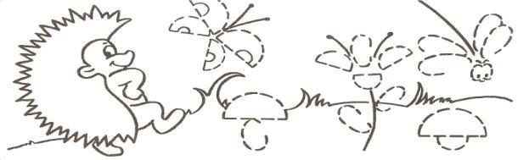
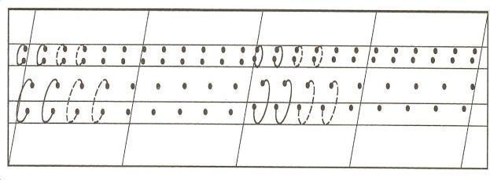Раскрась картинку. Допиши строчки до конца.

Занятие 39

- Массаж ладоней и пальцев рук карандашом.
- Пальчиковая гимнастика «Вот все пальчики мои».
Вот все пальчики мои,
(Повороты кистей рук).
Их, как хочешь, поверни –
(Хлопок перед собой, легкий хлопок по столу, повторить поворот кистей рук).
И вот этак, и вот так,
(Руки перед грудью, пальцы в «замок»).
Не обидятся никак.
(Руки перед грудью, ладони вперед).
Раз, два, три, четыре, пять,
(Круговые движения кистями, пальцы в «замок» («моторчик»).)
Не сидится им опять.
(Встряхивающее движение кистями рук).
Постучали,
(Постучать пальцами друг о друга).
Повертели
(Повороты кистей рук).
И работать захотели.
(Встряхивающее движение кистями рук).
Дали ручкам отдохнуть,
(Встряхивающие движения согнутыми руками).
А теперь обратно в путь.
(Положить руки на стол).
- Сгибание бумаги в разных направлениях и вырезание по сгибу.
- Подвижная игра «Шоферы».
- Работа в прописях (образец 39).
Задание: Обведи картинку и раскрась ее. Кого повстречал ежик?
Допиши крючки и змейки до конца строки.

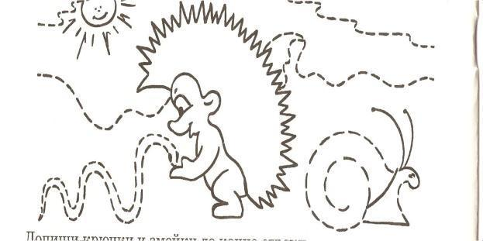

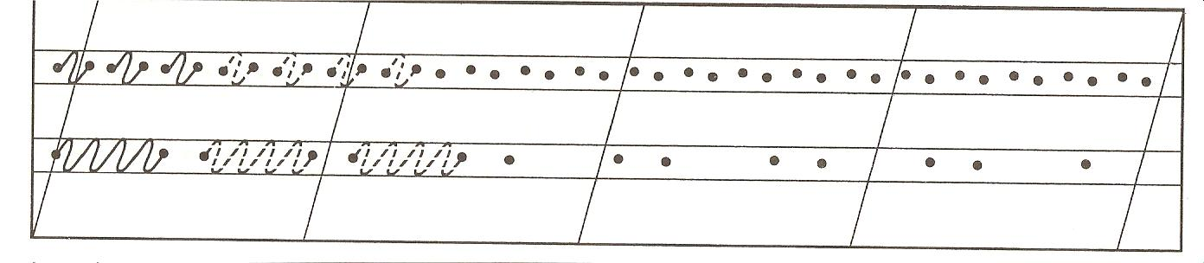

Занятие 40

- Самомассаж ладоней и пальцев руки.
- Пальчиковая гимнастика «Вышел пальчик погулять».
Раз, два, три, четыре, пять.
(Хлопки на счет).
Вышел пальчик погулять.
(Указательный палец правой руки движется по кругу, по центру левой ладошки).
Только вышел из ворот –
Глядь, другой к нему идет.
(К указательному присоединяется средний).
Вместе весело идти,
Ну-ка, третий, выходи.
(Затем присоединяется безымянный).
Вместе станем в хоровод –
(Хлопок).
Вот.
(Затем руки меняются местами).
- Сортировка семян.
- Подвижная игра «Шоферы».
(Дети двумя руками накручивают на палочку веревку, к концу которой привязана машина).
- Работа в прописях (образец 41).
Задание: Что нашел ежик под елочкой?
Обведи картинку и раскрась ее.
Допиши петельки до конца строки.
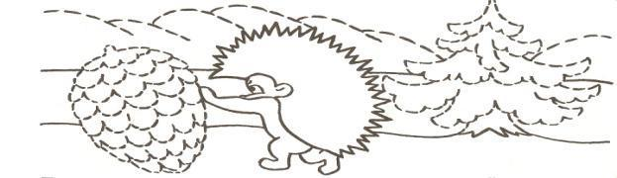
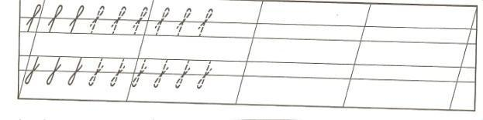

Занятие 41

- Массаж ладоней карандашом (дети катают карандаш между ладонями).
- Пальчиковая гимнастика «Вышли мышки как–то раз».
Вышли мышки как–то раз
Поглядеть который час.
(Дети при помощи пальцев изображают, как выходят мыши).
Раз, два, три, четыре.
Мыши дернули за гири.
(Пальцы сжаты в кулак. Большой палец всегда прижат к ладони… Остальные пальцы поочередно разгибаются на каждое слово. Затем снова возвращаются в исходное положение. Имитируется движение «дернули»).
Тут раздался страшный звон.
(Дети касаются руками головы, слегка покачивая ею).
Разбегайтесь, мышки, вон.
(Перемещая пальчики по парте, дети изображают бег мышей).
- Выкладывание узора из семян фасоли.
- Подвижная игра с тряпичными мячами (дети подбрасывают и ловят их).
- Работа в прописях (образец 42).
Задание: В какую сказку попал ежик?
Раскрась картинку.
Допиши спирали и петли до конца строки.

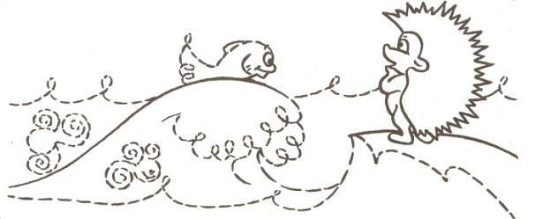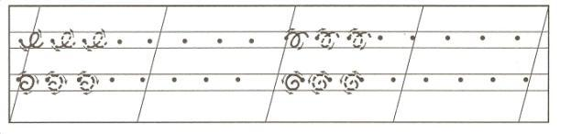

Занятие 42

- Массаж пальцев рук колечками.
- Пальчиковая гимнастика «Где же, где же наши руки».
Где же, где же наши руки,
Где же наши руки?
(Спрятали руки за спину.)
Где же, где же наши руки?
Нету наших рук.
(Повороты туловища влево – вправо).
Вот-вот наши руки,
(Показываем руки).
Вот наши руки.
Пляшут, пляшут наши руки,
Пляшут наши руки.
(Дети протягивают руки, показывая их, выполняют различные движения руками).
- Игра с палочками.
(Дети из палочек составляют различные предметы).
- Подвижная игра «Бильбоке».
(Бильбоке состоит из деревянной чашечки на палочке и шарика, укрепленного на шнуре и привязанного к концу палочки. Играющие подбрасывают шарик и ловят его чашечкой).
- Работа в прописях (образец 43).
Задание: Раскрась картинку и ответь: почему вертушка вертится?
Допиши строчки до конца.
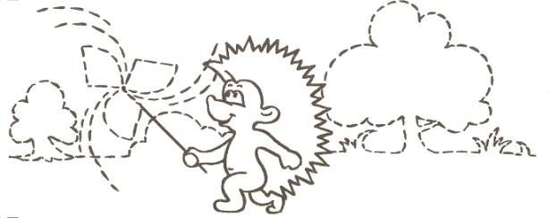
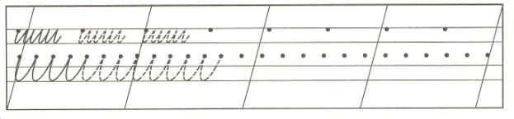

Занятие 43

- Массаж ладоней и пальцев рук грецкими орехами (дети катают орехи между ладонями).
- Пальчиковая гимнастика «Груздь».
Грусть на солнце греет бок.
В кузовок иди, грибок!
(Указательный палец правой руки – «ножка»; пальцы левой руки, сомкнутые вместе «шляпка». С одновременным произнесением скороговорки – менять «шляпку» и «ножку». Кузовок – переплетенные пальцы обеих рук плотно смыкаются, «забирая к себе грибок»).
- Складывание листа бумаги в разных направлениях.
- Подвижная игра «Собери предметы».
(Дети собирают различные предметы, разбросанные по полу в классе).
- Работа в прописях (образец 44).
Задание: Посмотри на игрушку и раскрась одинаковые по форме
одним цветом.
Допиши строчки до конца.
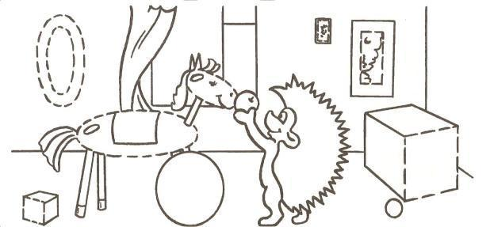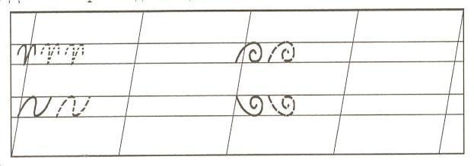

Занятие 44

- Массаж ладоней пальцев рук щеткой – ежиком.
- Пальчиковая гимнастика «Долго, долго мы лепили».
Долго, долго мы лепили,
(Руки сцеплены в замок; круговые вращения руками).
Наши пальцы утомили.
(Встряхивание кистями рук).
Пусть немножко отдохнут
(Поглаживание каждого пальчика по очереди).
И опять лепить начнут.
Дружно руки разведем
(Развели руки в стороны).
И опять лепить начнем
(Хлопаем в ладоши).
- Игра «Бирюльки» (различные мелкие фигурки и крючок с деревянной ручкой, которыми дети вытаскивают по одной бирюльки из коробки).
- Подвижная игра «Прокати мяч».
(Дети попарно сидят на полу, раздвинув ноги, и прокатывают друг другу мяч).
- Работа в прописях (образец 45).
Задание: Обведи картинку и раскрась ее.
Чего испугался ежик?
Дорисуй фигурки до конца.
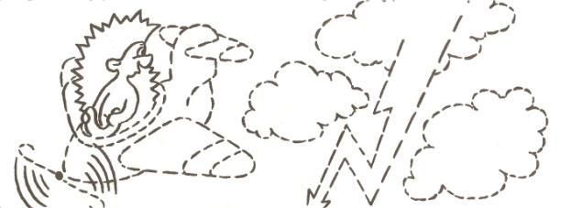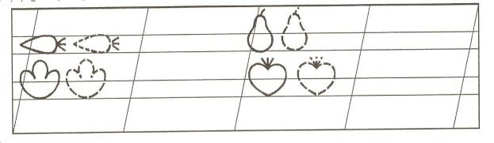

Занятие 45

- Массаж ладоней и пальцев «каштаном» (шарик с шипами).
- Пальчиковая гимнастика «Домик».
Раз, два, три, четыре, пять.
(Разжимаем пальцы из кулака по одному, начиная с большого пальца).
Вышли пальчики гулять.
(Ритмично разжимаем все пальцы вместе).
Раз, два, три, четыре, пять.
(Поочередно сжимаем широко расставленные пальцы в кулак, начиная с мизинца).
В домик спрятались опять.
(Возвращаемся в исходное положение).
- Поделки из бумаги «Самолетик».
- Подвижная игра с мячиком на резинке.
- Работа в прописях (образец 46).
Задание: Какой цветок самый большой?
А какой самый маленький?
Раскрась картинку.
Допиши строчки до конца.
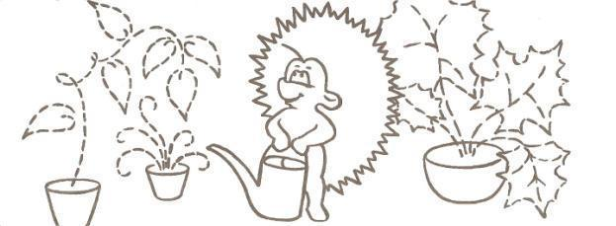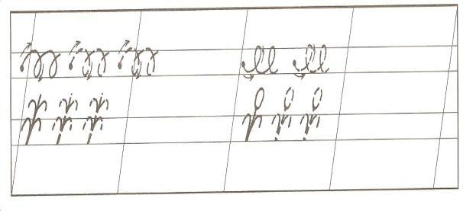

Занятие 46

- Массаж ладоней и пальцев рук семенами фасоли (семена насыпаны на поднос, дети катают их ладонями).
- Пальчиковая гимнастика «Замок».
На двери висит замок.
Кто его открыть бы смог?
(Быстрое соединение пальцев в замок).
Потянули…
(Пальцы сцеплены в замок, дети тянут руки в разные стороны).
Покрутили…
(Выполняются волнообразные движения кистями рук).
Постучали…
(Пальцы сцеплены в замок, дети стучат ладошками друг об дружку).
И открыли!
(Пальцы расцепились).
- Поделки из проволоки (круг, квадрат, треугольник, многоугольник).
- Подвижная игра «Кто быстрее».
(К веревке, на которой отмечена середина, с двух концов привязаны палочки. Дети встают парами и накручивают веревку на палочку. Побеждает тот, кто первым накрутит веревку до середины).
5. Работа в прописях (образец 47).
Задание: Рассмотри внимательно картинку и раскрась ее.
Обведи фигурки и дорисуй их до конца.
